Séquence 5 : les nombres décimaux (1). Séance 2.
Groupe de besoin « représenter ».

En préambule, le professeur fait rappeler ce qui a été fait lors de la séance précédente. Il reprend quelques exemples de nombres repérés, de nombres égaux, en nommant le matériel utilisé.

Exercice 1. Repérage sur la demi-droite graduée.

Matériel : chaque groupe de deux ou trois élèves reçoit une bande de papier qui représente l’unité, partagée en dix parts égales, ainsi que la même bande unité partagée en 100 parts égales. Il reçoit aussi une feuille imprimée avec plusieurs demi-droites (la partie représentée mesure au moins deux unités).
Ce matériel est présenté par le professeur avant distribution.

Consigne 1 (travail en groupe) : l’usage de la règle graduée n’est pas autorisé. L’unité choisie est la longueur de la bande de papier. Vous devez repérer le nombre vingt-quatre dixièmes sur la première demi-droite, le nombre $\frac{64}{100}$ sur la deuxième demi-droite, le nombre cent-trente-huit centièmes sur la troisième, et le nombre $\frac{15}{10}+\frac{7}{100}$ sur la quatrième. Vous pouvez faire d’autres tracés sur les demi-droites.

Lors du temps de mise en commun, le professeur demande des explications orales précises et des reformulations.

Après les vérifications et corrections, il donne un autre temps de recherche :

Consigne 2 (travail individuel) : vous devez donner au moins une autre écriture de chacun des nombres repérés.

Consigne 3 (travail en groupe) : l’usage de la règle graduée n’est pas autorisé. L’unité choisie est toujours la longueur de la bande de papier. Je vous donne une autre fiche avec les demi-droites tracées. Vous devez repérer le nombre trois demis sur la première demi-droite, le nombre $\frac{25}{100}$ sur la deuxième demi-droite, le nombre sept quarts sur la troisième, et le nombre $\frac{1}{2}+\frac{3}{4}$ sur la quatrième. Vous pouvez faire d’autres tracés sur les demi-droites.

Consigne 4 (travail individuel) : vous devez donner au moins une autre écriture de chacun des nombres repérés.

Trace écrite particulière : création d’affiches pour la salle de classe (et éventuellement partage avec les autres groupes pour montrer les objectifs communs).
Chaque groupe produit un exemple de repérage d’un nombre sur une demi-droite graduée.
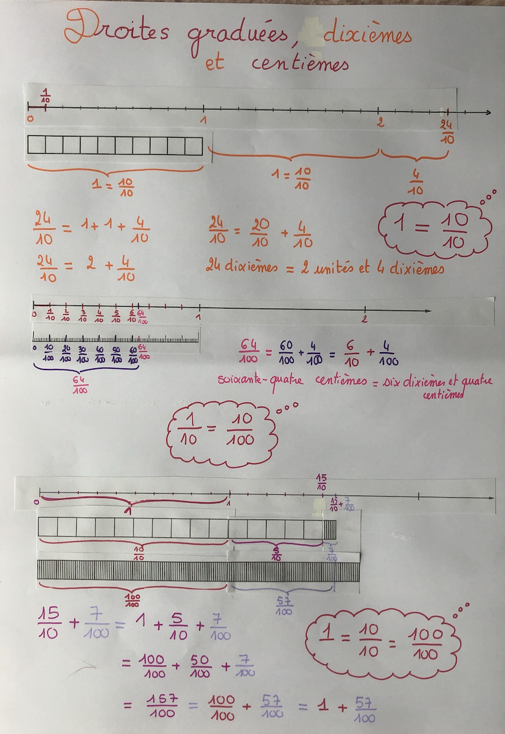

Exercice 2. Représenter les millièmes. [Matériel à acheter en amont].

Matériel : chaque groupe de deux ou trois élèves reçoit un ensemble composé d’un cube-unité, de plaques d’un dixième de l’unité, de barrettes d’un centième de l’unité et de petits cubes d’un millième de l’unité, de couleurs différentes si possible.
Le matériel est donné sans explication par le professeur.
Modalité particulière : lorsque le professeur n’a qu’un seul ensemble de matériel, il peut le montrer à la visionneuse en faisant intervenir des élèves à tour de rôle. L’exercice est mené pour tout le groupe ensemble.
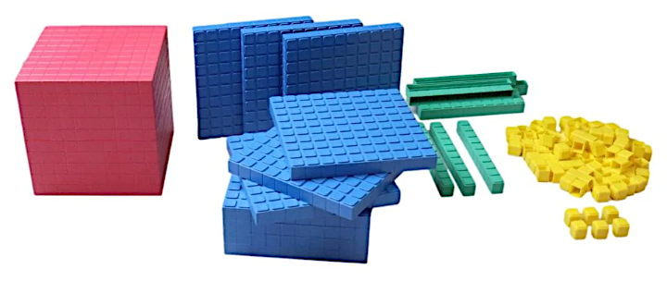

Consigne 1 : vous avez du matériel devant vous. Le plus grand cube est notre unité. Combien d’unité représente une plaque ? Une barrette ? Un petit cube ?

Consigne 2 : combien de dixième vaut un centième ? Combien de centième vaut un millième ? Combien de dixième vaut un millième ?
Que valent dix millièmes ?
Que valent cent millièmes ?

Consigne 3 : a) avec ce matériel, vous devez représenter seize millièmes d’unité. Quelles écritures différentes peut-on donner de ce nombre ?
b) Puis représentez quatre-vingt-deux millièmes d’unité. Quelles écritures différentes peut-on donner de ce nombre ?
c) Puis représentez cent-trente-et-un millièmes d’unité. Quelles écritures différentes peut-on donner de ce nombre ?
d) Puis représentez mille-deux-cent-trente-trois millièmes d’unité. Quelles écritures différentes peut-on donner de ce nombre ?
e) Puis représentez mille-quarante-cinq millièmes d’unité. Quelles écritures différentes peut-on donner de ce nombre ?
f) Puis représentez $\frac{1250}{1000}$d’unité. Quelles écritures différentes peut-on donner de ce nombre ?
g) Puis représentez $\frac{3}{2}$ d’unité. Quelles écritures différentes peut-on donner de ce nombre ?

Trace écrite particulière : création d’affiches pour la salle de classe (et éventuellement partage avec les autres groupes pour montrer les objectifs communs). Des figures imprimées à colorier sont fournies aux élèves pour qu’ils les collent sur leurs affiches.
Ce temps de création d’affiche est assez long. Il peut éventuellement être terminé lors de la séance suivante.

